ВИКТОРИНА!
1.​ Я убит подо Ржевом, В безымянном болоте, В пятой роте, на левом, При жестоком налёте. Я не слышал разрыва, Я не видел той вспышки, – Точно в пропасть с обрыва – И ни дна, ни покрышки. Кто автор этих строк?
2.​ Сколько дней длилась блокада Ленинграда?
3. Исторически с этой страной у нас складывались добрые отношения. Наш «южный сосед» первым в мире признал Советскую Россию, а в мае 1919 года наши государства обменялись посольствами. Назовите эту страну.
4. Когда проходила первая чеченская компания?
5. Чей самолет был сбит Российской разведкой 21 апреля 1996 г. ?
6. Не обошла стороной афганская война и жителей нашего поселка. Сколько воинов, уроженцев Серышевского района, воевали в Афганистане?

7.​ В какой день состоялся Парад победы в Москве в 1945 г. ?

8. Кто был президентом России в период первой чеченской войны ?

9. Уроженец с. Сосновка Серышевского района, выпускник ДВОКУ, находился в Чечне с декабря 2001 года. В бою он был смертельно ранен. Награжден орденом мужества посмертно. Назовите героя.
10. Георгиевская ленточка – что символизируют её цвета?
11. Она была последней войной бывшего Советского Союза, но не последней на этой планете. О какой войне идёт речь?
12. Кому был вручен Орден Мужества 27 ноября 1997 года в здании Серышевского историко – краеведческого музея военным комиссаром Грищенко Ю.Г.?
13. В художественном фильме «Офицеры» есть такие слова: «Есть такая профессия…» Продолжите фразу.

14. Какими творческими способностями обладал А.Гитлер, кроме ораторского мастерства?
15. Перечислите мемориальные доски посвященные героям локальных войн в пгт. Серышево.
16.Когда принял присягу Агафонов Дмитрий Викторович в Дальневосточном Высшем Общевойсковом Командном училище (дата)?
17. Какое официальное название носила вторая чеченская кампания?

18. Герой Советского Союза проживал на территории Серышевского района.
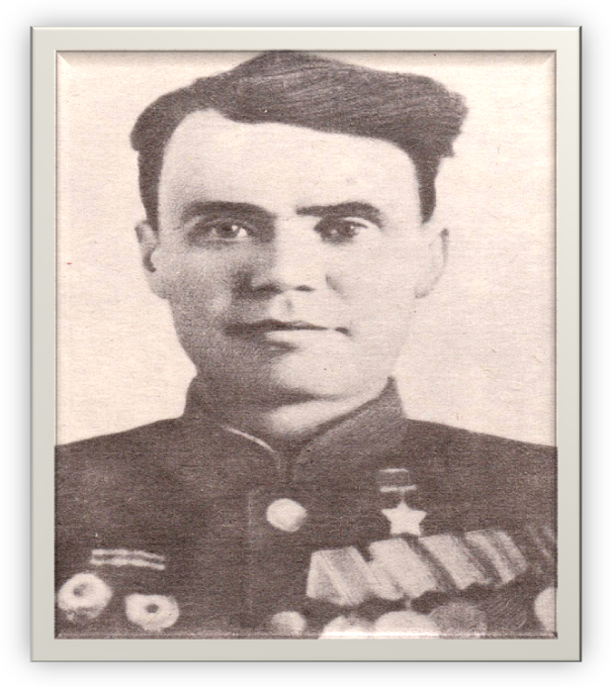
19. Что такое «Дорога жизни»?
20. Какое воинское звание носил Герой Советского Союза Ковалев Владимир Александрович?
21. Назовите даты ввода и вывода советских войск в Афганистан.
22. Родился в 1910 году в деревне Соколовка Серышевского района Амурской области. Призван в армию Серышевского райвоенкома. На войне был сапером. Много мужества, выдержки понадобилось ему, что бы под ураганным огнем противника сделать проход через минное поле у озера Балатон, взорвать мост и преградить путь вражеским танкам. О каком герои Советского Союза идет речь?
23. Где и когда родился Коломейчук Николай Александрович, награжденный Орденом Мужества (посмертно)?
24. Сколько длилась война в Афганистане?
25. Назовите годы жизни Героя Советского Союза Спицина Ивана Яковлевича?
26. Не памятник, но символ вечной памяти о павших героях. Есть во многих городах, как правило, находится возле памятника или могилы героев. Что это?
27. Инициатор и организатор строительства памятника в пгт. Серышево?

